**TUGAS AKHIR**

**PROGRAM PYTHON**

**BOOKING HOTEL : HOTELA**

Disusun untuk memenuhi Nilai Tugas Akhir mata kuliah IFB-207 Praktikum Pemrograman Dasar



Ditulis oleh :

|  |  |
| --- | --- |
| Nama | : Silvy Nur Azkia |
| NIM | : 15-2022-178 |
| Kelas | : EE |

Prodi Informatika

Fakultas Teknologi Industri

Institut Teknologi Nasional

Bandung

2023

**KATA PENGANTAR**

Puji syukur kehadirat Tuhan Yang Maha Kuasa atas segala limpahan rahmat, taufik, dan hidayah-Nya sehingga dapat menyelesaikan laporan untuk memnuhi Tugas Akhir mata kuliah IFB-207 Pemrograman Dasar (P) dengan judul : Booking Hotel : HOTELA.

Tugas akhir ini menjadi bentuk aplikasi sederhana untuk melakukan pemesanan kamar hotel secara online. Penerapan konsep struktur data, dan pengontrolan alur program, menjadi fokus utama dalam pengembangan aplikasi.

Menyampaikan ucapakan terima kasih kepada Kang Arkan dan juga rekan-rekan Asisten Lab Praktikum Pemrograman Dasar lainnya atas dukungan, arahan, serta wawasan yang sudah diberikan.

Adanya pemahaman terhadap keterbatasan dan potensi perbaikan dalam tugas akhir ini membuat setiap masukan dan saran dari pembaca menjadi sangat berharga untuk pengembangan lebih lanjut.

Bandung, 11 Januari 2023

Silvy Nur Azkia

**Daftar Isi**

Daftar Isi i

1. Latar Belakang 1

2. Multisample Anti-Aliasing (MSAA) 1

3. Cara Kerja MSAA 1

4. Source Code 2

5. Tabel Source Code 3

6. Output 3

7. Daftar Pustaka i

# BAB I

**PENDAHULUAN**

## **Latar Belakang**

Dalam era digital yang terus berkembang, sistem pemesanan hotel online telah menjadi inovasi penting dalam industri perhotelan. Transformasi ini bertujuan memberikan kemudahan akses bagi pelanggan dalam mendapatkan informasi tentang ketersediaan kamar, harga, dan fasilitas hotel di waktu dan tempat yang mereka inginkan. Selain itu, implementasi sistem ini juga berdampak positif pada efisiensi operasional pihak hotel, dengan mengurangi potensi kesalahan manusia, mempercepat proses, dan mengurangi biaya administratif.

Lebih dari sekadar melakukan transaksi, sistem pemesanan hotel online menciptakan pengalaman yang lebih memuaskan bagi pelanggan. Dengan menyediakan gambaran yang jelas mengenai kamar, dan fasilitas hotel, sistem ini memfasilitasi pengambilan keputusan yang lebih baik. Dalam pengembangan program ini, memanfaatkan berbagai fitur Python seperti penggunaan struktur data, fungsi, dan modularitas untuk menciptakan aplikasi yang mudah dimengerti.

## **Rumusan Masalah**

Dari latar belakang diatas maka dapat ditarik bebrapa rumusan masalah, yaitu:

1. Bagaimana cara membuat aplikasi untuk booking hotel online?
2. Bagaimana cara kerja booking hotel HOTELA?
3. Apa saja fitur dan fungsionalitas booking hotel?
4. Apa saja perintah yang digunakan untuk menghasilkan aplikasi booking hotel HOTELA?

## **Tujuan**

Tujuan dari pembuatan laporan ini, yaitu :

1. Mengetahui cara pembuatana aplikasi berbasis pahasa Python untuk Booking Hotel
2. Mengetahui cara kerja aplikasi Booking Hotel
3. Mengetahui macam-macam fitur dan fungsionalitas yang digunakan di Booking Hotel HOTELA
4. Mengetahui apa saja perintah yang digunakan untuk membuat aplikasi booking hotel HOTELA
5. Memenuhi tugas akhir matakuliah IFB-207 Pemrograman Dasar.

## **Manfaat**

Manfaat dari pembuatan laporan ini, yaitu :

1. Mempelajari cara pembuatan aplikasi menggunakan Python.
2. Mengetahui cara kerja Python.
3. Memahami bahasa pemrograman yang digunakan aplikasi, yaitu Python.
4. Mengetahui kegunaan library yang tersedia di Python.
5. Membuat aplikasi yang dapat membantu pekerjaan menjadi lebih mudah dan praktis.

## **Sistematika Penulisan**

Sistematika penulisan dalam laporan ini disusun sebagai berikut :

**BAB I PENDAHULUAN**

Bab ini berisi latar belakang masalah, rumusan masalah, tujuan, manfaat, sistematika penulisan.

**BAB II LANDASAN TEORI**

Bab ini menjelasakan tentang software yang digunakan dan bahsan pemrograman yang digunakan yaitu Python. Juga menjelaskan tentang perintah yang digunakan.

**BAB III PERANCANGAN**

Bab ini menjelaskan mengenai fungsi dan fitur yang ada pada aplikasi Booking Hotel yang akan dibuat, serta flowchart dari program yang dibuat.

**BAB IV IMPLEMENTASI**

Bab ini berisi dourecode dan screenshoot dari aplikasi yang dibuat, kemudian dijelaskan apa saja yang terjadi pada sourcecode.

**BAB V PENUTUP**

Bab ini berisikan kesimpulan dari program dan laporna yang telah dibuat.

# BAB II

# LANDASAN TEORI

## **Software yang diguanakan**

PyCharm adalah Integrated Development Environment (IDE) untuk pengembangan aplikasi menggunakan bahasa pemrograman Python. PyCharm adalah software yang membantu developer untuk mengembangkan aplikasi dengan menggunakan bahasa pemrograman Python yang dilengkapi GUI. PyCharm hadir dengan sejumlah besar modul, paket, dan alat untuk mempercepat pengembangan Python sambil mengurangi upaya yang diperlukan untuk melakukan hal yang sama secara besar-besaran secara bersamaan.

Gambar 2.1.1 Logo software Pycharm

1. Kelebihan Pycharm :
2. menyediakan editor kode yang cerdas dengan fitur penyorotan sintaks, autocompletion, dan refactorings yang dapat meningkatkan produktivitas pengembang.
3. Tersedia untuk berbagai platform termasuk Windows, macOS, dan Linux.
4. PyCharm menyediakan dukungan terintegrasi untuk virtual environment, memungkinkan pengembang membuat dan mengelola lingkungan Python yang terisolasi.
5. Memiliki fungsi SQL editor dan dukungan database yang dapat diakses langsung dari IDE, memudahkan pengembangan aplikasi yang melibatkan database.
6. Kekurangan Pycharm :
7. Untuk proyek-proyek besar, waktu pembukaan awal proyek mungkin memakan waktu yang cukup lama.
8. PyCharm memiliki banyak fitur yang memerlukan pembelajaran awal, dan pengguna mungkin perlu waktu untuk menguasai semua fitur tersebut.
9. PyCharm dikenal memiliki konsumsi memori yang tinggi, terutama saat digunakan untuk proyek-proyek besar. Hal ini dapat mempengaruhi kinerja pada mesin dengan sumber daya terbatas.

## **Bahasa Pemrograman yang Digunakan**

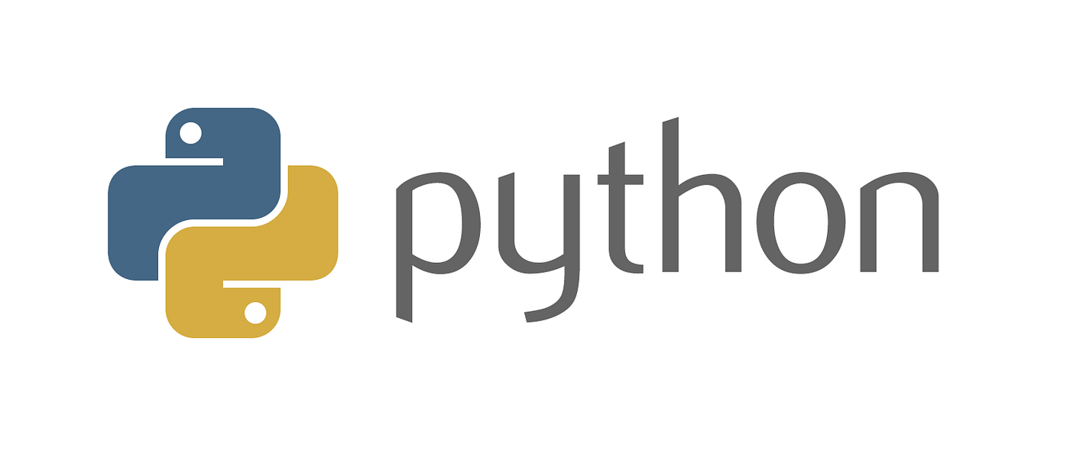Bahasa python memiliki beberapa sintaks yang umumnya ada pada bahasa pemrograman lainnya seperti input/output proses, struktur seleksi, struktur pengulangan, pernyataan fungsi (sub program), dan sebagainya. Sebagai bahasa pemrograman yang populer dan komprehensif, python menggabungkan kapabilitas, sintaksi kode yang jelas serta dilengkapi dengan pustaka standar yang memiliki fungsionalitas yang besar. Python sendiri termasuk ke dalam kategori bahasa pemrograman tingkat tinggi. Python juga dikenal dengan bahasa pemrograman yang mudah dipelajari, karena struktur sintaknya rapi dan mudah dipahami.

Gambar 2.2.1 Logo Bahasa Python

1. Kelebihan bahasa Python
2. Python didesain dengan sintaks yang bersifat mudah dibaca dan dimengerti, membuatnya cocok untuk pemula maupun pengembang berpengalaman.
3. Python memiliki library yang kuat seperti Pandas, NumPy, dan Matplotlib yang mendukung analisis data, ilmu data, dan visualisasi data.
4. Sintaksis bersifat ekspresif dan pemeliharaan kode relatif mudah, memungkinkan pengembang untuk mengelola dan memperbarui proyek dengan efisien.
5. Python telah digunakan dalam pengembangan perangkat lunak berskala besar dan diterapkan dalam berbagai proyek besar dan organisasi.
6. Kekurangan bahasa Python
7. Python dapat memakan banyak memori, terutama pada aplikasi yang membutuhkan sumber daya tinggi.
8. Untuk aplikasi yang membutuhkan kecepatan pemrosesan tinggi atau memiliki persyaratan kecepatan real-time yang ketat, Python mungkin bukan pilihan yang ideal.
9. Python adalah bahasa yang tidak bersifat statis dan tidak menerapkan tipe data yang ketat, yang dapat menyebabkan kesalahan saat runtime.

## **Kondisional (if-else)**

Kondisi yang digunakan yaitu if, elif, dan else yang digunakan untuk menangani pilihan pengguna, seperti saat memilih antara login, register, atau keluar. Dimana bagian ELSE digunakan untuk menjalankan kode program apabila kondisi tidak terpenuhi (pengecualian).

## **Array**

Ada penggunaan list Python yang dapat dianggap setara dengan array diantaranya yaitu list yang digunakan menyimpan dictionary untuk setiap riwayat transaksi.

## **Looping for**

Terdapat penggunaan loop for pada beberapa bagian kode untuk melakukan iterasi melalui hasil query atau item dalam suatu list. Misalkan :

* For row in result

Yang digunakan untuk mengiteras melalui hasil query